Jednostavan sustav knjižnice – web aplikacija
Sustav bi bio namijenjem korisnicima koji mogu pregledati i pretraživati knjige, te ukoliko se registriraju mogu rezervirati pojedinu slobodnu knjigu, te pregledati vlastite rezervacije. Radi jednostavnosti izrade sustava – knjiga može biti rezervirana ili slobodna. Više primjeraka knjige će se evidentirati samo kao stanje. Primjer, knjiga ima 4 primjerka, pa je stanje=4. Stanje se ne mijenja. Broj slobodnih knjiga dobije se oduzimanjem svih rezervacija te knjige od stanja knjige.
Voditelj knjižnice bi mogao pregledavati sve rezervacije, provjeriti rezervacije za pojedinog korisnika ili za pojedinu knjigu. Voditelj bi mogao obrisati pojedinu rezervaciju.
Akteri:
Anonimni korisnik
Registrirani korisnik
Voditelj knjižnice
Popis funkcionalnosti (use-cases):
Anonimni korisnik:
- Može dohvatiti popis svih knjiga
- Može pogledati informacije o pojedinoj knjizi
- Može pretraživati knjige po naslovu ili autoru
- Može se registrirati
- Može se prijaviti ako je već registriran
Registrirani korisnik:
- Može dohvatiti popis knjiga
- Može pretraživati knjige po naslovu ili autoru
- Može rezervirati knjigu ako je slobodna
- Može pregledavati popis svojih rezervacija
- Može obrisati svoju rezervaciju
Voditelj knjižnice:
- Može dohvatiti popis knjiga
- Može pretraživati knjige po naslovu ili autoru
- Može pregledavati sve rezervacije svih korisnika

UML dijagram korištenja (UML use case diagram)

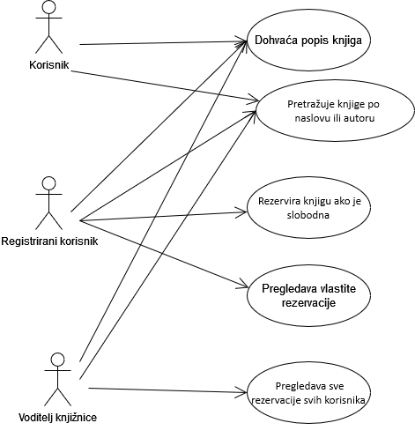

Modeliranje podataka
Entiteti za model podataka:
Knjiga – id, naslov, autor, opis, slika, stanje (ukupan broj primjeraka)
Korisnik – id, ime, prezime, korime, lozinka
Rezervacija – id, korisnik, knjiga, datum rezervacije

Web sjedište knjižnice
Web-stranice bi sadržavale sljedeće informacije:
- Naslovnica
- Popis knjiga
- Pretraživanje
- O nama
- Lokacija (gdje se nalazimo)
- Login/Registracija
  - Rezervacija knjige
  - Popis rezerviranih knjiga

Backend - API – dohvat podataka iz baze
HTTP metoda URL Opis
Knjige
- dohvat svih knjiga iz baze – za sve korisnike
- dohvat jedne knjige po id
- dohvat knjiga po nazivu
- dohvat knjiga po autoru
- dohvat svih slobodnih knjiga (Knjige/Rezervacije)
Rezervacije
- dohvat svih rezervacija po id korisnika
- dohvat svih rezervacija
- dohvat rezervacija po id knjige
- kreiranje nove rezervacije za korisnika i knjigu
- brisanje rezervacije
Korisnik
- registracija – unos novog korisnika
- dohvat svih korisnika
- dohvat jednog po id korisnika
- promijena podataka
- brisanje korisnika

Veći nedostaci sustava: nema praćenja povijesti rezervacija, nema posudbe (samo rezervacija).

